Design Prospectivo e Dispositivos Estratégicos: modulação de futuros em estruturas existenciais por meio da extensão universitária

Prospective Design and Strategic Devices: modulation of futures in existential structures through university extension

Guilherme Philippe Garcia Ferreira, Doutor, UTFPR
gpferreira@professores.utfpr.edu.br
Jusmeri Medeiros, Mestre, UTFPR
jusmerimedeiros@professores.utfpr.edu.br
Davi Brito da Silva, Especialista, EEB Manoel Ribas
dsilva@escola.pr.gov.br

Número da sessão temática da submissão – [4A]

Resumo
Este artigo explora o desenvolvimento e a implementação de dispositivos estratégicos como meio de modular futuros prospectivos em contextos de vulnerabilidade, destacando a importância de compreender a complexidade das estruturas existenciais e a relação sistêmica entre suas infraestruturas e metaestruturas. A partir de uma análise das dinâmicas e paradigmas que sustentam esses sistemas, discorre sobre como dispositivos estratégicos podem auxiliar na promoção de mudanças significativas e sustentáveis. Apresenta os argumentos do Design Prospectivo e como essa teoria se aplica em metodologias como o Design Centrado no Ser Humano (HCD) por meio de uma ação extensionista vinculada a uma disciplina de graduação e um projeto de extensão com metodologias ativas de uma escola estadual de ensino básico. Por fim, discute que, na busca de soluções inovadoras, não se deve apenas abordar os problemas existenciais atuais, mas considerar dispositivos que transformem as estruturas subjacentes, promovendo um impacto positivo a longo prazo.
Palavras-chave: Dispositivos estratégicos; Estruturas existenciais; Design Prospectivo

Abstract
This article explores the development and implementation of strategic devices to shape prospective futures in contexts of vulnerability, highlighting the importance of understanding the complexity of existential structures and the systemic relationship between their infrastructures and metastructures. Based on an analysis of the dynamics and paradigms that sustain these systems, it discusses how strategic devices can support the promotion of meaningful and sustainable change. It presents the arguments of Prospective Design and how this theory applies to methodologies such as Human-Centered Design (HCD), through an extension activity linked to an undergraduate course and an extension project using active methodologies at a public elementary school. Finally, it argues that, in the search for innovative solutions, one should not only address current existential problems, but also consider devices that transform the underlying structures, promoting long-term positive impact.
Keywords: Strategic devices; Existential structures; Prospective Design.

Introdução

O design em seu surgimento histórico esteve muito atento a responder problemas emergenciais, aos quais se desenvolviam soluções para mitigá-los. Um produto de design tinha como foco resolver um problema garantindo lucro ao fornecedor e esta relação, produção, venda e lucro, era muitas vezes o limite projetual e do pensar. Este contexto, anterior à década de 1950, trata dos primórdios de um design voltado à indústria que atuava de modo imediato sem se preocupar com os desdobramentos da implementação de uma solução em uma cultura, sociedade e meio ambiente. Após os movimentos do design radical (ou anti-design) surgido na década de 1960 e do design contra o consumo, segundo Papanek e Fuller (1972), inicia-se uma reformulação da forma de se pensar design para uma atuação mais ética, socialmente responsável e sustentável. Estas contribuições abriram caminho para áreas como o Design Sustentável, Vezzoli (2023), o Design Social, Manzini (2008), e o Design Crítico, Dunne e Raby (2013).
Na disciplina de Projeto de Sistemas com carga extensionista, realizada no curso de Bacharelado em Design da Universidade Tecnológica Federal do Paraná, estes conceitos são abordados por meio de uma aplicação prática do compêndio de ferramentas do Design Centrado no Humano (HCD), mais conhecido como Kit de Ferramentas do HCD de IDEO (2010). Utilizamos o HCD para trabalhar em contextos em que é necessário o desenvolvimento de soluções para comunidades que se encontram em situações de vulnerabilidade, propondo projetos com impacto social que incentivam o consumo responsável e práticas ecológicas e sustentáveis. Durante as atividades de ensino utilizamos conhecimentos do Design Sistêmico, Rizardi e Metello (2022), dos Sistemas de Produtos e Serviços Sustentáveis, Vezzoli et al. (2018), das Estruturas Existenciais, Botter et al. (2024) e do Design Prospectivo, Botter, Fukushima, Gogola (2020).
Neste artigo iremos apresentar como estes conhecimentos se entrelaçaram ao longo de um ano de atividades extensionistas em parceria com o projeto de extensão, o Jardim Secreto, da Escola Estadual Básica (EEB) Manoel Ribas, que transformou espaços subutilizados em ambientes de aprendizagem e convivência com a literatura e a natureza. A EEB atende uma parcela significativa das crianças moradoras da comunidade Vila Torres. São crianças que vivem em situação de vulnerabilidade social e precisam do acolhimento para garantir um melhor desenvolvimento social e educativo. Como apontam Rizardi e Metello (2022, p.13) “problemas sociais são resultados indesejados da interação de diversos agentes e acontecimentos em um determinado contexto social.” Não iremos nos aprofundar nas questões específicas da comunidade, mas demonstrar como, ao aplicar em Projeto de Sistemas a metodologia HCD e princípios de Design Prospectivo, foi possível desenvolver dispositivos estratégicos que abordem os problemas atuais, mas também prospectem mudanças sistêmicas.
Deste modo, as próximas sessões apresentam como foco deste estudo de caso a EEB Manoel Ribas e, em seguida, uma fundamentação não exaustiva sobre as abordagens utilizadas ao longo desta disciplina extensionista, dialogando com os estudos realizados pelos discentes e exemplos dos dispositivos estratégicos que foram gerados para promover as relações prospectivas.

Projeto Jardim Secreto: Cultivando Saberes, Leituras e Conexões com a Terra

O projeto Jardim Secreto da EEB Manoel Ribas originou-se no ano de 2015 e atualmente é coordenado pelo professor Davi Brito da Silva, docente das disciplinas de Literatura e Gramática. O projeto nasce como um espaço de aprendizado vivo, onde a escola se transforma em um ecossistema de conhecimento e transformação social, que objetiva a criação de um ambiente saudável, afetuoso (propagando o cuidado próprio e com o outro) e ecológico. O jardim permeia a temática três obras literárias: O Jardim Secreto (Frances Hodgson Burnett); O Pequeno Príncipe (Antoine de Saint-Exupéry) e Alice no País das Maravilhas (Lewis Carroll). A proposta atua frente aos objetivos de Desenvolvimento Sustentável da ONU, que podem ser observados em Silva (2018), e articula metodologias ativas de ensino, nas quais os estudantes são protagonistas do processo educativo, com práticas de agricultura urbana, agroliteratura como em Nunes (2018) e literatura ambiental, discutida em Neto (2015), promovendo uma educação integral, crítica e conectada com os desafios contemporâneos. É uma iniciativa aplicada de forma lúdica e prática que busca trazer um ambiente cativante e natural como um espaço alternativo à sala de aula para a aprendizagem, ver Figura 1. Na metodologia ativa, como aponta Lessa:
O aprendizado se dá através da prática ou da vivência, de assumir a capacidade de refletir e agir autonomamente, para além da teoria considerando-se que o espírito criativo aflora em sujeitos curiosos ao se depararem com os desafios da experimentação. As metodologias ativas possibilitam, o progresso do educando para um estágio reflexivo mais avançado através da harmonização dos processos mentais e do desenvolvimento de novas práticas. (Lessa, 2021, p. 25)
A agroliteratura — literatura que se inspira no campo, na agricultura e nas relações do ser humano com a natureza — é uma ferramenta central no projeto, permitindo que os estudantes explorem textos que dialogam com suas vivências no jardim, refletindo sobre o pertencimento ao meio ambiente e às culturas do campo e da cidade. A literatura ambiental, por sua vez, amplia o olhar ecológico, incentivando a leitura crítica sobre o impacto humano nos ecossistemas e a importância da preservação do planeta.
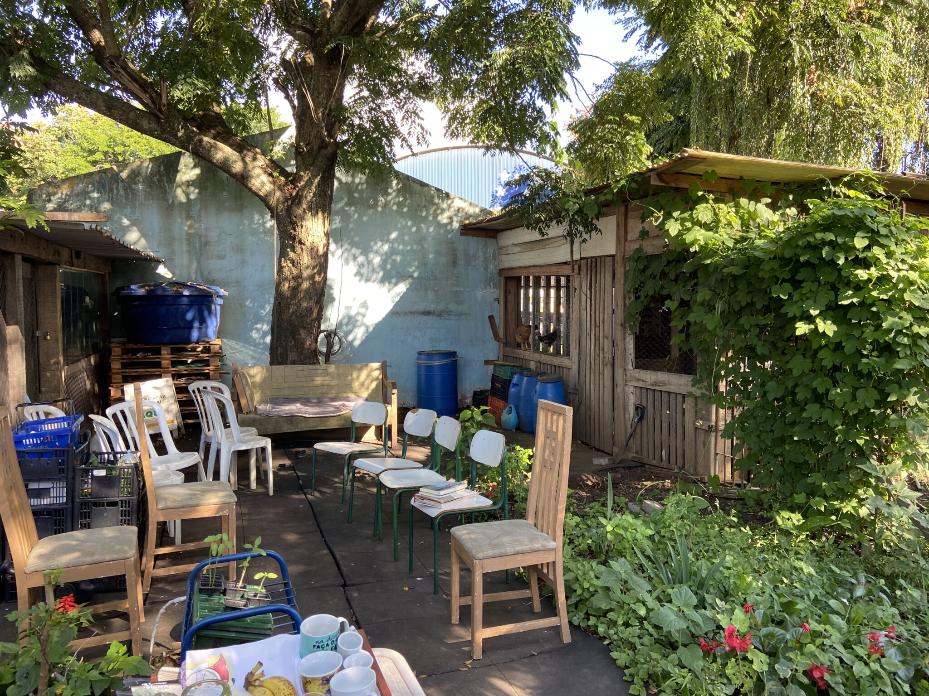
Figura 1: Estrutura para aula no Jardim Secreto. Fonte: Davi Brito da Silva (2023)
No Jardim Secreto, o cultivo de hortas e jardins não é apenas uma atividade prática, mas uma porta de entrada para discussões profundas sobre sustentabilidade, alimentação saudável, biodiversidade, cultura e identidade. A terra, nesse contexto, torna-se uma aliada pedagógica, promovendo o aprendizado interdisciplinar e experiencial. São incentivadas práticas de sustentabilidade, como a captação da água da chuva, reaproveitamento de resíduos sólidos e o trato com animais em um ambiente composto por uma horta, jardim, composteira e um galinheiro. É uma abordagem de agricultura urbana em que ações similares como Rodrigues; Soares e Biscaro (2019) apontam:
A possibilidade de sair de uma sala de aula fechada para assistir à aula em um espaço aberto, e estar em contato direto com a terra, com a água, poder preparar o solo, conhecer e associar os ciclos alimentares de semeadura, plantio, cultivo, ter cuidado com as plantas e colhê-las torna-se uma diversão. Além de representar um momento em que os alunos aprendem a respeitar a terra. (Rodrigues; Soares; Biscaro, 2019, p. 1007)
A horta possui plantas de fácil crescimento como temperos e hortaliças, que são regularmente distribuídas entre os alunos promovendo o contato com novos sabores e aromas, a fim de reduzir a vulnerabilidade alimentar. Também possui Plantas Alimentícias Não Convencionais (PANCs), espécies que são pouco vistas nas grandes redes de supermercados, mas possuem grande valor nutricional, são adaptadas a diferentes condições climáticas e podem ajudar a comunidade pelo seu cultivo (Kinupp et al. 2021).
O projeto também se alinha às Leis 10.639/03 e 11.645/08, que tornam obrigatórios o ensino da história e cultura afro-brasileira, africana e indígena nas escolas. Dentro do Jardim Secreto, essas legislações ganham vida ao resgatar saberes ancestrais de povos originários e comunidades quilombolas, que historicamente cultivam uma relação profunda e respeitosa com a natureza. Assim, o projeto valoriza os conhecimentos tradicionais, os sistemas agrícolas indígenas e africanos, e suas narrativas — muitas vezes invisibilizadas — que têm muito a ensinar sobre sustentabilidade, resistência e pertencimento.
Por meio de parcerias que o professor Davi realiza com Universidades, consegue além da atuação do curso de Design aqui demonstrada, ações com os cursos de Agronomia, Arquitetura e Nutrição, esta última garantindo a realização de almoços com insumos da própria horta do Jardim Secreto. Como mencionado anteriormente, os alunos da EEB Manoel Ribas, são provenientes da comunidade Vila Torres — uma região que cresceu irregularmente a partir da ocupação, localizada entre os bairros Rebouças, Jardim Botânico, Guabirotuba e Prado Velho, com mais de 66 anos de resistência. Dentre os bairros da cidade, a Vila Torres divide junto com o Parolin o mais baixo Índice de Desenvolvimento Humano Municipal de Curitiba: 0,623, com expectativa de vida de 69 anos, conforme o Atlas do Desenvolvimento Humano nas Regiões Metropolitanas Brasileiras de 2014, PNUD, IPEA e FJP (2014). A escola possui turmas de Ensino Fundamental e Médio e conta com, aproximadamente, 239 alunos.
O Jardim Secreto atua como metaestrutura na infraestrutura da escola, promovendo práticas educacionais de metodologia ativa e agroliteratura e uma formação diferenciada dos alunos e das alunas, tornando-os produtores de um conhecimento que não está no currículo formal. Tais alinhamentos de ensino ocorrem também pelas ODS (Silva 2018) e o ímpeto do docente de gerar oportunidades para a mudança. O jardim é, portanto, mais do que um espaço físico: é um território de resistência, imaginação e reconstrução de vínculos com a terra, com os livros e com a diversidade cultural. Um convite ao florescimento de uma educação transformadora e enraizada na realidade dos estudantes.

Abordagem Projetual

A disciplina de Projeto de Sistemas se organiza a partir do HCD da IDEO (2010), discutindo o design com princípios éticos, culturais e sociais. As soluções baseadas em HCD atendem às necessidades imediatas e funcionais, mas também de médio e longo prazo, e buscam valorizar o contexto em que as pessoas convivem e promover a sustentabilidade. O Kit de Ferramentas do HCD da IDEO (2010), traz ferramentas em design centradas nas pessoas, estas são parcerias importantes e ativas durante o projeto. O HCD é constituído por três etapas principais: ouvir, criar e implementar (ver Figura 2), que se sustentam em três lentes norteadoras segundo a IDEO (2010, p.5): desejo “o que as pessoas desejam?”; praticabilidade “o que é possível técnica e organizacionalmente?” e viabilidade “o que é viável financeiramente?”.

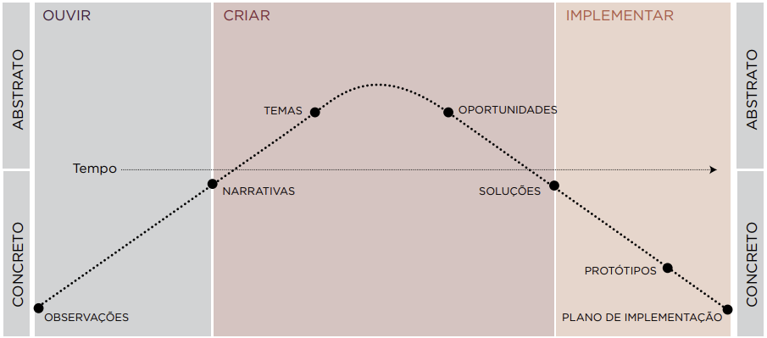
Figura 2: O processo HCD. Fonte: Captura de IDEO (2010, p.7)
Além das ferramentas e instruções do próprio Kit, a disciplina complementa a etapa “Ouvir” com abordagens do Design Sistêmico. Na etapa “Criar”, são exploradas discussões sobre o Design Prospectivo, e, na implementação, são desenvolvidos Dispositivos Estratégicos, como artefatos de modulação das metaestruturas e infraestruturas, visando mudanças nas estruturas existenciais do sistema.

3.1 Projeto em Sistemas

Como apontam Rizardi e Metello (2022, p.11), “na nossa vida em sociedade, dificilmente temos a visão do todo, experienciamos apenas a nossa trajetória, navegando diversos sistemas sociais que estão interconectados.” Neste contexto, o design sistêmico se preocupa em mapear estas redes de nós e conexões, considerando como cada elemento reverbera no funcionamento do sistema como um todo. O pensamento sistêmico segundo Souza, Coelho e Silveira (2024, p. 7) “busca visualizar e dar ênfase ao todo do que à parte, identificando não somente as características presentes nas partes, mas principalmente as características presentes nos relacionamentos dinâmicos entre as partes e o todo, como um sistema.” O design sistêmico oferece uma abordagem abrangente para entender e intervir em sistemas complexos, reconhecendo a interdependência e a não linearidade das interações dentro desses sistemas.
Um sistema se caracteriza por ser um grupo de elementos que se influenciam mutuamente, em uma relação de interdependência. Na prática, nenhum sistema é totalmente fechado, pois sempre há interações e trocas com seu ambiente. Assim, de acordo com Rizardi e Metello (2022, p.15) “os sistemas variam na abertura de suas fronteiras, com delimitações mais claras, como a de organismos vivos, ou delimitações mais suaves, como a faixa de transição entre dois biomas.” Ao mapear os sistemas que contemplam os problemas sociais, o designer, pode identificar oportunidades de ação e combinar “abordagens quantitativas e qualitativas para criar soluções desejáveis e centradas no ser humano” (Rizardi, Vicente, 2020, p. 6).
Sempre intermediadas pelo professor Davi – tanto na introdução às crianças sobre a ação dos professores e discentes do Design quanto nas atividades de pesquisa de campo – estimulamos as crianças a participarem na identificação das necessidades e oportunidades para o Jardim Secreto. A cada semestre, realizaram-se cerca de três encontros com as crianças além de encontros e diálogos por meio digital do professor com os discentes e docentes da UTFPR. No primeiro encontro de 2023, foi realizada uma dinâmica de imaginação e criação, em que as crianças foram convidadas a pensar e representar como seria o Jardim Secreto ideal, destacando o que acrescentariam ou modificariam, ver Figura 3.
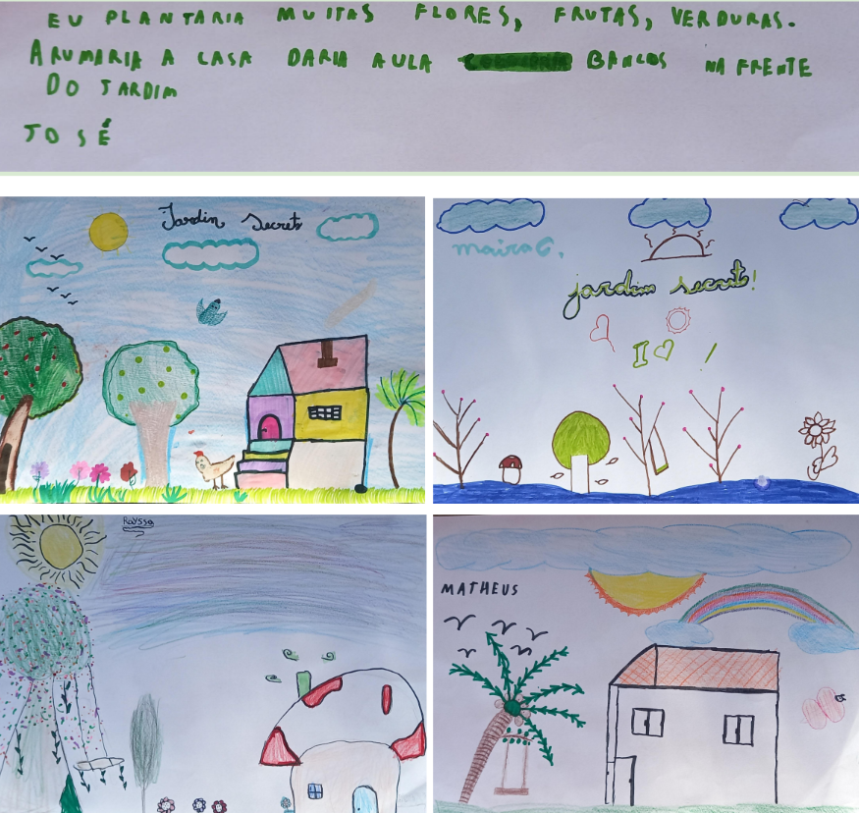
Figura 3: O sistema ideal representado pelas crianças da EEB. Fonte: registro dos autores (2023)
Cada criança expressou sua visão do sistema por meio de diferentes linguagens, seja através de desenho, texto ou explicação oral. Foram desenvolvidas 24 ilustrações neste encontro, nas quais observamos elementos particularmente interessantes, como o uso de cores vivas na representação das galinhas, a inclusão de uma casa com detalhes lúdicos, a presença de balanços e a valorização de plantas exóticas. Essas representações serviram como insumos importantes para as equipes nas etapas seguintes do processo projetual, ajudando a alinhar as propostas às expectativas e percepções das próprias crianças.

3.2 Os sistemas sociotécnicos e estruturas existenciais

Uma característica central dos sistemas complexos é a emergência, que se refere a comportamentos e resultados que só podem ser observados quando “o sistema é considerado em sua totalidade, e não podem ser explicados apenas pelas partes isoladas” (Rizard e Metello, 2022, p. 27). Essa característica é essencial para compreender como intervenções em pontos do sistema podem desencadear mudanças amplas e, muitas vezes, inesperadas. O sistema sociotécnico (SST) compreende então, as interações e redes sociais e os subsistemas técnicos, como tecnologias e ferramentas. Por exemplo, a introdução de um novo currículo e práticas educacionais pode impactar não apenas a forma como os alunos aprendem, mas também modificar as dinâmicas sociais e as expectativas da comunidade. Um caso que ilustra esta situação são as práticas de letramento digital no ensino fundamental. Algumas atividades solicitam que os alunos realizem leituras literárias diretamente na tela do computador por um período e velocidade específica. Este modelo de estudo com infraestrutura computacional, no entanto, reduz o contato físico com o livro impresso e limita a experiência sensorial e espacial associada à leitura, restringindo interações que ocorrem quando o livro é vinculado a espaços tradicionais de leitura e convivência. Neste contexto, Rizard e Metello (2022, p. 17) apontam que para efetivamente intervir em sistemas sociotécnicos, é necessário compreender sua “anatomia, composta por elementos explícitos e implícitos”. Se por um lado o letramento digital é parte da Política Nacional de Educação Digital (Pned), por outro é necessário avaliar o quanto as atividades propostas cumprem com seu objetivo em detrimento de outras oportunidades, (Duarte, 2024).
A compreensão dos sistemas sociotécnicos e das estruturas existenciais através do olhar prospectivo requer uma análise tanto de suas infraestruturas quanto de suas metaestruturas. A infraestrutura é vista como um suporte para as atividades práticas cotidianas, enquanto a metaestrutura envolve a reflexão crítica e a problematização, conforme Amstel, Botter e Guimarães (2022). Ao discutir sobre o design nos trajetos e projetos em sistemas os autores afirmam que “essas intervenções se originam e se desenvolvem no eixo horizontal da agência humana coletiva, que se estende desde o trajeto deixado por tempos que ficaram ao projeto instigado por tempos que estão por vir” (Amstel, Botter e Guimarães, 2022, p. 97). É a partir desta leitura que mais tarde Botter et al. (2024) sugerem o conceito expandido dos sistemas através das estruturas existenciais. Como apontam Botter et al. (2024, p. 6 - tradução nossa) “estruturas existenciais são condições específicas da existência que não podem ser projetadas de fora. Elas podem ser tão simples quanto o gesto de buscar água no rio mais próximo e tão complexas quanto os sistemas internacionais de distribuição de energia.” Em escolas, por exemplo, a infraestrutura pode incluir os edifícios e equipamentos, enquanto a metaestrutura envolve as políticas educacionais e os valores que orientam as práticas pedagógicas. “Juntas, as metasestruturas e infraestruturas despertam a percepção das qualidades atuais e possíveis das relações que constituem a estrutura existencial.” (Botter et al., 2024, p. 8 - tradução nossa).
No contexto educacional, isso significa considerar não apenas os recursos físicos disponíveis, mas também as normas e crenças que moldam o ambiente escolar. Como exercício prospectivo as equipes de acadêmicos em Design, após realizarem uma análise das estruturas existenciais propuseram a visualização destas através de mapas de sistema. Algumas equipes reforçaram em seu mapeamento o contexto de violência periférica, destacando a vulnerabilidade que os alunos e alunas da escola enfrentam. O mapa da Equipe 1, ver Figura 4, destaca alguns aspectos potenciais positivos; como o contato das crianças com o mundo físico, as conexões sociais, e os indivíduos pensantes; trazendo à tona necessidades expressas pelos alunos e pelo professor Davi.

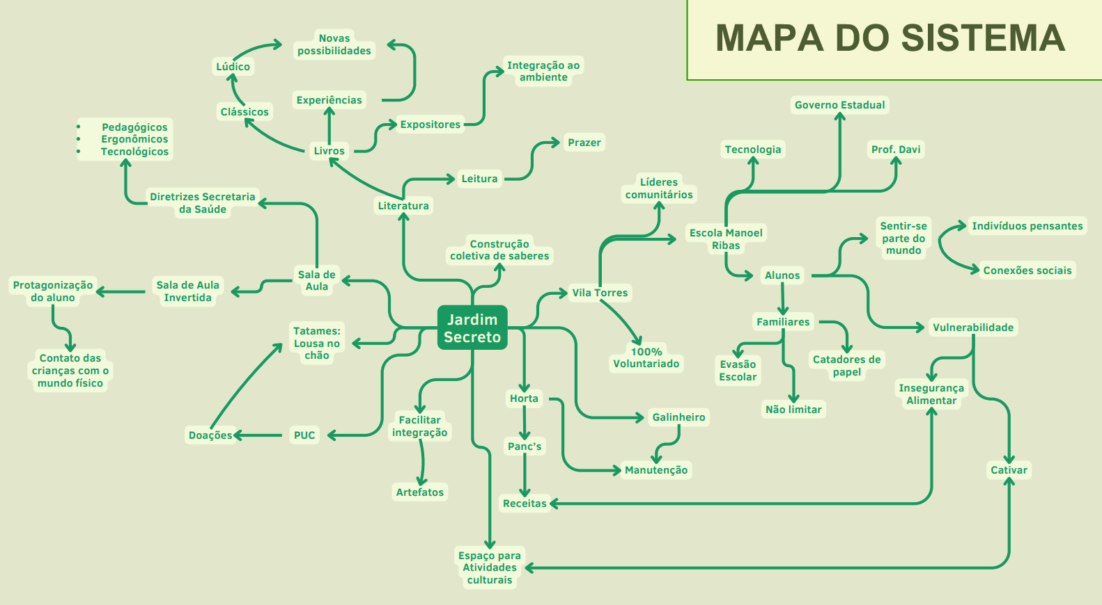
Figura 4: Mapa do Sistema - Equipe 1. Fonte: captura de tela dos autores (2024)

Como apontam Rizard e Metello (2022, p. 17) “algumas partes do sistema são observáveis e até mesmo mensuráveis, enquanto outras partes do sistema dependem de interpretações e análises aprofundadas.” Em uma reunião com a turma, todas as observações sistêmicas foram discutidas, resultando na construção de um mapa único e colaborativo do sistema. De modo geral, a análise dos sistemas possibilitou uma compreensão mais clara das oportunidades projetuais e evidenciou a necessidade das crianças de manterem contato com o ambiente natural, mesmo em disciplinas que tradicionalmente não preveem atividades fora da sala de aula.

Design Prospectivo

Ao abordar o Design Prospectivo na disciplina de Projeto de Sistemas nos relacionamos com uma área ainda pouco explorada sobre como o produto de design emerge de seu contexto na criação de possibilidades em macroestruturas e infraestruturas de estruturas, Botter et al. (2024). “[...] o Design Prospectivo se apresenta como campo nascente de investigação e intervenção em SST que se estende da invisibilidade meta à invisibilidade infra, passando pelas estruturas visíveis que estão no centro dos SST, como o regime sociotécnico que está no cerne e se confunde com o mundo feito” (Amstel, Botter e Guimarães, 2022, p. 97). O Design Prospectivo se interessa particularmente por como esses sistemas podem ser transformados para alcançar futuros desejáveis.
Segundo Botter, Fukushima e Gogola (2020, p. 8) o “Design Prospectivo se interessa por [...] refletir ética e afetivamente sobre os impactos das intervenções de Design nos ambientes e agentes que atingem.” Isso implica uma consideração cuidadosa dos impactos sociais e culturais das propostas de design, bem como a busca por soluções que promovam a justiça social e a sustentabilidade. Como aponta Botter et al. (2024, p. 11), “a qualidade da sustentabilidade não muda ao substituir um objeto por outro dentro da mesma relação. É precisamente a qualidade das relações que precisa ser transformada para que ocorram mudanças significativas na estrutura existencial, deslocando os esforços de design das coisas para as metasestruturas ou infraestruturas.” Isso requer uma colaboração interdisciplinar e uma disposição para iterar e ajustar as soluções com o retorno contínuo dos envolvidos. “Além da sustentabilidade, estão no horizonte do Design Prospectivo as seguintes qualidades relacionais [...] justiça social, convivialidade, democracia, solidariedade, reciprocidade e resiliência” (Amstel, Botter e Guimarães, 2022, p. 100). Desse modo, enfatiza-se a importância de integrar teoria e prática, desenvolvendo projetos que sejam ao mesmo tempo inovadores e fundamentados em uma compreensão profunda do contexto (Botter, Fukushima e Gogola, 2020).

Dispositivos Estratégicos como modulação prospectiva

Os dispositivos estratégicos desempenham um papel fundamental na transformação de sistemas complexos, especialmente quando se busca a construção de desdobramentos prospectivos desejáveis. Esses dispositivos podem ser entendidos como intervenções intencionais, estruturadas e articuladas que visam catalisar mudanças em diferentes camadas das estruturas existenciais, promovendo novas dinâmicas e orientações para futuros mais justos e sustentáveis.
Os dispositivos em Design Social (como dispositivos gráficos, artefatos, serviços, vídeos ou identidades visuais) são mediações para estabelecer diálogos, promover o engajamento da comunidade nos projetos, informar sobre os desdobramentos e avanços das ações colaborativas e facilitar os processos de interação no caminho necessário à resolução participativa das dificuldades vivenciadas. (Silva et al., 2023, p. 5)
Ao serem inseridos estrategicamente, esses dispositivos têm a capacidade de alterar infraestruturas e metaestruturas, influenciando tanto os elementos visíveis quanto os invisíveis que constituem os sistemas. Isso ocorre porque eles mobilizam valores, práticas e relações, incentivando a convergência de ações entre diferentes atores envolvidos. Como apontam os autores abaixo:
Estruturas invisíveis, seja no nível meta ou infra, parecem ser excelentes pontos de alavancagem para intervenções projetuais em SST. Se por um lado as metaestruturas precisam romper com as amarras do presente para modificar o regime sociotécnico, por outro, devem fundar-se em uma compreensão aprofundada da origem dos seus fenômenos formativos, para que possam dar suporte à criação de infraestruturas que viabilizem a transformação desejada. (Amstel, Botter e Guimarães, 2022, p. 98).
Dessa forma, criam condições favoráveis para a emergência de novas possibilidades, ressignificando padrões estabelecidos e abrindo caminhos para transformações profundas. Este dado se esclarece na comparação, entre um resultado de design com uma solução funcional, para a solução como dispositivo estratégico, ver Figura 5:

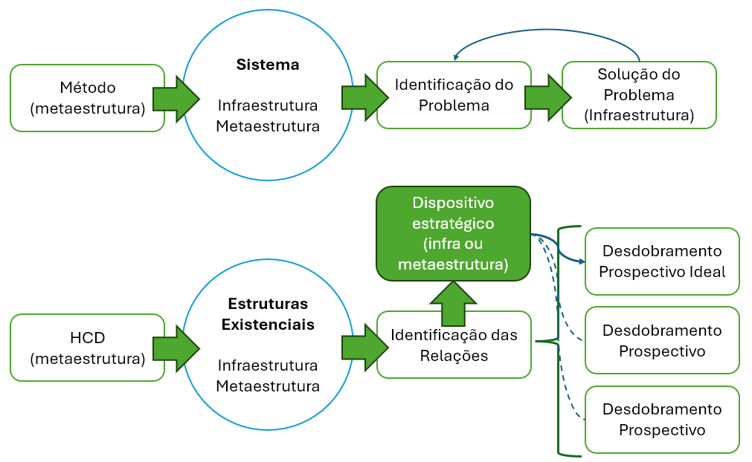
Figura 5: Solução funcional x Dispositivo Estratégico. Fonte: dos autores (2025)
Enquanto na produção de resultados funcionais o designer atua principalmente para uma solução funcional ao problema proposto, os dispositivos estratégicos são meios que atuam na modulação de desdobramentos prospectivos possíveis. Para tanto, consideramos que as possibilidades prospectivas já são partes do problema identificado e, enquanto alguns destes desdobramentos são negativos, como por exemplo a evasão escolar, outros são desdobramentos ideais como a manutenção do interesse pela leitura, o desenvolvimento interpessoal, a responsabilidade ambiental e o alcance da formação superior. Portanto, considerando o sistema como uma estrutura orgânica ao longo do tempo os dispositivos estratégicos não constituem recursos perenes e devem ser repensados ao longo das modificações do sistema. Trata-se de reforçar caminhos intencionais e visibilizar futuros desejáveis por meio de recursos de mediação.
Para estimular a proposição de dispositivos estratégicos para os desdobramentos prospectivos orienta-se aos discentes que considerem em suas propostas de solução duas ferramentas adicionais, a interação do sistema com a análise PESTEL, com base em Sansa; Badreddine e Romdhane (2021), Political, Economic, Social, Technological, Environmental, Legal que traduzimos para PESTAL, Político, Econômico, Social, Tecnológico, Ambiental, Legal, e a análise FOFA (Forças, Fraquezas, Oportunidades e Ameaças). Ao se projetar para estruturas existenciais é importante “encontrar qualidades relacionais com as quais os diversos atores se preocupem e queiram contribuir mutuamente” (Amstel, Botter e Guimarães, 2022, p. 102).

- Resultados projetuais

Apresentamos os resultados dos dispositivos realizados pelos alunos do curso de Design durante dois semestres de ações extensionistas junto à escola EEB Manoel Ribas e o projeto Jardim Secreto.
Quadro 1: Resultados dos Projetos em Sistemas
Dispositivo Estratégico | Abordagem prospectiva
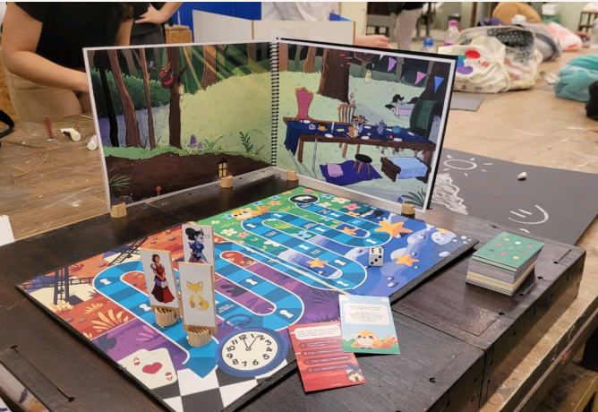 | Foco: Metaestrutura  Este dispositivo-jogo busca estimular a criatividade dos alunos ao integrar os conhecimentos da literatura com práticas sustentáveis no Jardim Secreto. Os cartões servem como suporte para a atividade, mas as regras são flexíveis e podem ser criadas e recriadas pelas próprias crianças, incentivando a autonomia e a experimentação.
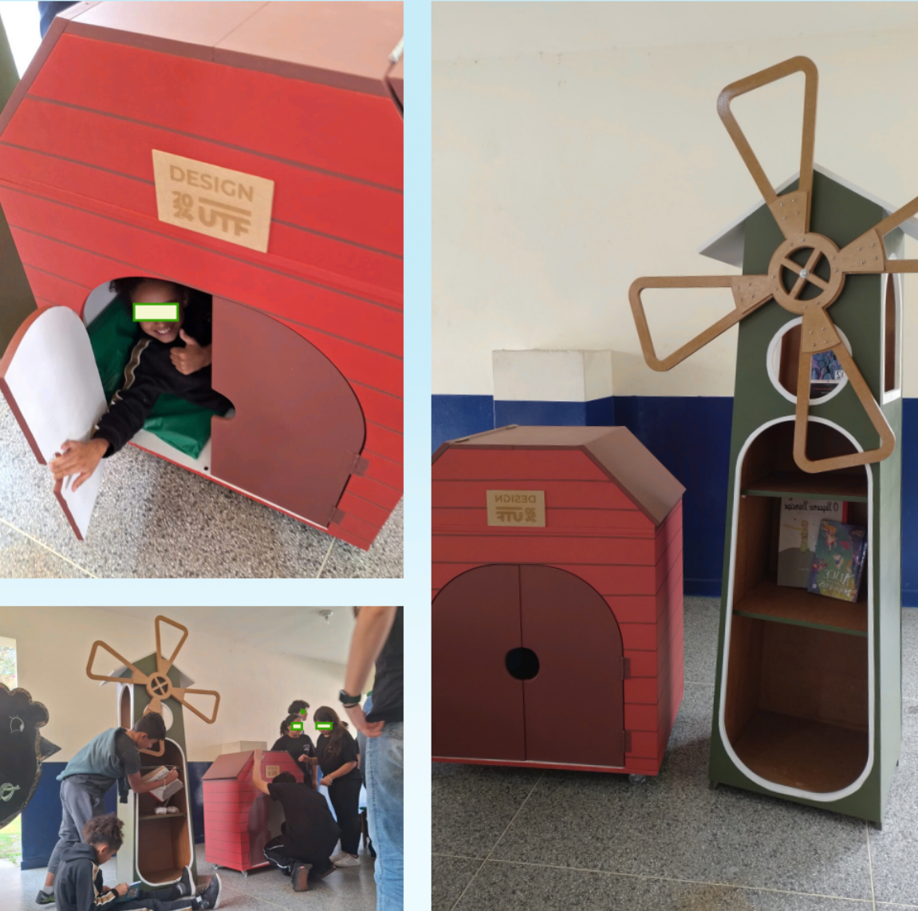 | Foco: Infraestrutura  Este mobiliário interativo faz referência às histórias de Dom Quixote, despertando o interesse pela literatura. O mini galpão proporciona um espaço seguro para que alunos menores possam se aventurar na leitura dentro da estrutura. Além disso, as paredes externas do moinho permitem o uso de giz de cera, criando um ambiente propício para atividades artísticas e pedagógicas em sala de aula.
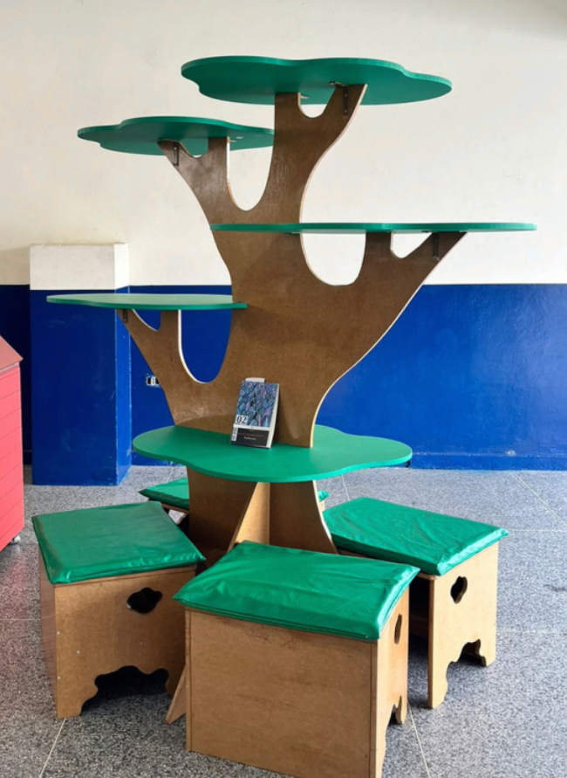 | Foco: Metaestrutura  O mobiliário-estante foi desenvolvido como um recurso para dias chuvosos, quando os alunos não podem acessar o Jardim Secreto. Dessa forma, estabelece uma conexão contínua com o ambiente externo, reforçando os conceitos abordados nas atividades didáticas. Embora sua função como estante seja relevante, seu valor simbólico e educativo é prioritário.
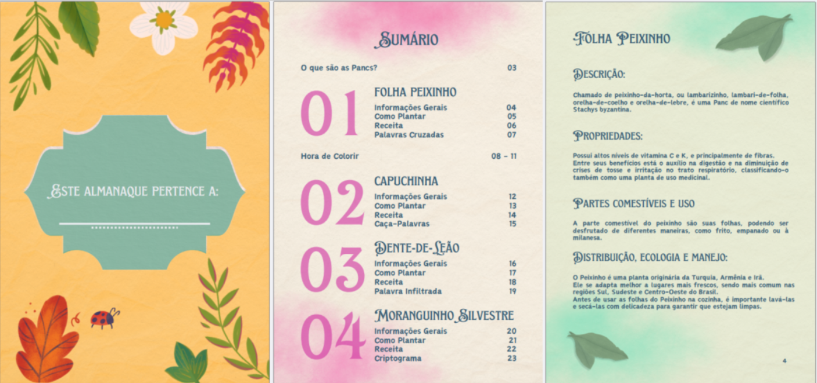 | Foco: Infraestrutura  O almanaque foi concebido como um instrumento pedagógico, contendo 42 páginas de atividades que reforçam conceitos de sustentabilidade, o uso das PANCs e a valorização de outros vegetais no cotidiano escolar. Trata-se de um material disponibilizado em versão impressa e em e-book que pode ser atualizado para contemplar outras disciplinas e novas atividades conforme o surgimento de novas necessidades.
Fonte: Autores. Registros dos autores (2023-2024)
É importante perceber que projetos que envolvem dispositivos estratégicos baseados no pensamento prospectivo apresentam um grau maior de complexidade na mensuração de seus efeitos. Propor mudanças de mentalidade, impacto cultural e transformação de estruturas existenciais, torna desafiador estabelecer métricas quantitativas claras. Enquanto algumas soluções podem fornecer indicativos imediatos de adesão a novos sistemas, aquelas que visam impactos a médio e longo prazo dependem de um acompanhamento contínuo do contexto pesquisado. A citação abaixo ilustra este ponto:

Sempre que intervimos em um problema, nos arriscamos a criar outros, ou até mesmo a mudar a natureza do próprio sistema que buscamos atacar. Chamamos essa propriedade de evolução, ou seja, a capacidade do sistema de se adaptar ou até mesmo de mudar sua natureza para sobreviver ao novo conjunto de condições internas e externas. Essa característica é fundamental para que entendamos que não existem soluções definitivas para problemas sociais, mas, sim, resoluções temporárias e, se não tomarmos cuidado, estamos tratando de problemas que sequer existem mais. (Rizardi; Metello, 2022, p. 81)

Assim, os dispositivos desenvolvidos nesta ação extensionista, implementados a sistemas complexos, devem ser analisados de forma menos restrita à sua materialidade. Em certos casos, a ação reverberada pelo dispositivo estratégico se torna mais relevante do que a própria tangibilização formal dos artefatos produzidos, e é essa ação que produz um papel central na modulação do sistema.

- Considerações Finais

Neste artigo, demonstramos o uso da metodologia do Design Centrado no Humano (HCD), aliado ao pensamento sistêmico e à abordagem do Design Prospectivo. Deste modo, através de uma disciplina com carga extensionista, possibilitamos o desenvolvimento de dispositivos estratégicos voltados à transformação de estruturas existenciais. A atuação na Escola Estadual Básica Manoel Ribas, por meio do projeto Jardim Secreto, permitiu a criação de soluções que abordam problemas emergenciais e têm o potencial de reverberar em mudanças sistêmicas de longo prazo.
A aplicação da abordagem prospectiva apresenta desafios significativos. Para os acadêmicos exige uma imersão profunda no contexto pesquisado, além de desafiar a mensuração de resultados. Projetos que visam mudanças sistêmicas exigem um acompanhamento a longo prazo, pois seus impactos não são imediatamente perceptíveis. Como apontam Amstel, Botter e Guimarães (2022, p. 100) “questionando as fatalidades geradas pelas crises, o Design Prospectivo parte da compreensão das contradições atuais como forças de tendências e necessidades reais que podem ser redirecionadas ou reconfiguradas para mudar destinos aparentemente inevitáveis”. Ainda que este acompanhamento seja possível, os sistemas são orgânicos e podem ser influenciados por variáveis externas que podem levar a outros desdobramentos.
Apesar desses desafios, a experiência acadêmica extensionista se mostrou fundamental para os discentes. O contato direto com um contexto real e complexo ampliou sua compreensão sobre os desafios do design aplicado a estruturas existenciais, incentivando um olhar crítico e estratégico para a modulação de futuros sustentáveis. Como ressaltam Rizard e Metello (2022, p.75), "para criar caminhos e solucionar problemas sistêmicos, precisamos de dois pontos de vista: um, iterativo, sempre testando e melhorando nossa solução; e outro, múltiplo, apostando em diferentes intervenções que se complementam e amplificam o impacto". E isto é evidenciado nos dispositivos estratégicos desenvolvidos; não são apenas artefatos tangíveis, mas sim ações e mecanismos de mediação que afetam a dinâmica do sistema. O impacto dessas intervenções depende da apropriação e da ressignificação pelos atores envolvidos.
Concluímos que este estudo reforça a importância da convergência entre design, educação e extensão universitária como um caminho para gerar impactos sociais positivos. A integração entre teoria e prática permite que os futuros designers desenvolvam soluções mais sensíveis e responsáveis, considerando as demandas atuais, mas também os desdobramentos possíveis de suas intervenções.

Referências
AMSTEL, Fredrick M.C. van; BOTTER, Fernanda; GUIMARÃES, Cayley. Design Prospectivo: uma agenda de pesquisa para intervenção projetual em sistemas sociotécnicos. Estudos em Design, v. 30, n. 2, 2022. Disponível em: https://eed.emnuvens.com.br/design/article/view/1458. Acessado em 20/03/2025.
BOTTER, Fernanda et al. Prospective design: A structuralist design aesthetic founded on relational qualities. Design Research Society, 2024. Disponível em: https://dl.designresearchsociety.org/drs-conference-papers/drs2024/researchpapers/271. Acesso em: 15/03/2025.
BOTTER, Fernanda; FUKUSHIMA, Kando; GOGOLA, Milena Maria Rodege. Prospectando futuros para a educação superior no contexto pós-pandemia COVID-19. Estudos em Design, v. 28, n. 3, 2020. Disponível em: https://estudosemdesign.emnuvens.com.br/design/article/view/1021. Acesso em: 20/03/2025.
DUARTE, Marcela. Política nacional de educação digital: propostas, desafios e estratégias para a promoção da inclusão digital e do uso da tecnologia na educação. Revista Eletrônica Direito & TI, v. 2, n. 18, p. 87–102, 2024.
DUNNE, Anthony; RABY, Fiona. Speculative Everything: Design, Fiction, and Social Dreaming. MIT press, 2013.
IDEO. Human Centered Design: Kit de Ferramentas - 2 edição, IDEO, 2010.
KINUPP, Valdely Ferreira et al. Plantas alimentícias não convencionais (PANC) no Brasil: guia de identificação, aspectos nutricionais e receitas ilustradas. Nova Odessa: Instituto Plantarum de Estudos da Flora, 2021.
LESSA, Ana Carolina Vilar. A Metodologia Ativa (ABP) no ensino das ciências ambientais: projetos sustentáveis com produtos técnicos de hortas mandalas agroecológicas nas escolas. 2021.
MANZINI, Ezio. Design para a inovação social e sustentabilidade: Comunidades criativas, organizações colaborativas e novas redes projetuais. Rio de Janeiro, RJ, Brasil: E-Papers Serviços Editoriais, 2008. Disponível em: http://books.google.com.br/books?id=8rCjFEFG8AcC. Acesso em: 09/03/2025.
NETO, João Fernandes. Das concepções às práticas: educação ambiental, meio ambiente e qualidade de vida no ensino fundamental. Editora SESI-Serviço Social da Indústria, 2015.
NUNES, Paulo. O arar da amazônica terra: Inglês de Sousa e Dalcídio Jurandir. Agricultura Familiar: Pesquisa, Formação e Desenvolvimento, v. 12, n. 1, p. 50–64, 2018.
PAPANEK, Victor; FULLER, R Buckminster. Design for the real world. 1. ed. Toronto: Pantheon Books, 1972.
PNUD; IPEA; FJP. Atlas do Desenvolvimento Humano nas Regiões Metropolitanas Brasileiras. : AtlasBR, 2014.
RIZARDI, Bruno; METELLO, Daniela. Design sistêmico: abraçando a complexidade no setor público. Brasil: Escola Nacional de Administração Pública (Enap), 2022. Disponível em: https://repositorio.enap.gov.br/bitstream/1/7204/1/gnova_design_sistemico.pdf. Acesso em: 20/03/2025.
RIZARDI, Bruno; VICENTE, Tomaz. Design ágil para inovação social e desenvolvimento. Brasília, DF: Programa das Nações Unidas para o Desenvolvimento (PNUD), 2020. Disponível em: https://repositorio.enap.gov.br/bitstream/1/5647/1/Design Ágil para Inovação Social e Desenvolvimento_PNUD e ENAP_Completo.pdf. Acesso em: 15/03/2025.
RODRIGUES, Maria Adriana Torqueti; SOARES, Stela Almeida; BISCARO, Adriana de Fátima Vilela. AGRICULTURA URBANA, SOCIAL, SUSTENTÁVEL E INTERDISCIPLINAR: EXPERIÊNCIA PEDAGÓGICA EM UMA ESCOLA ESTADUAL DE AMAMBAI-MS. ANAIS DO SEMINÁRIO FORMAÇÃO DOCENTE: INTERSECÇÃO ENTRE UNIVERSIDADE E ESCOLA, v. 3, n. 3 SE-Eixo 8. Relatos de Experiencias, p. 1005–1019, 2019. Disponível em: https://anaisonline.uems.br/index.php/seminarioformacaodocente/article/view/5685. Acesso em: 09/03/2025.
SANSA, Manel; BADREDDINE, Ahmed; ROMDHANE, Taieb Ben. Chapter 18 - Sustainable design based on LCA and operations management methods:SWOT, PESTEL, and 7S. In: REN, Jingzheng B T - Methods in Sustainability Science (org.). : Elsevier, 2021. p. 345–364. Disponível em: https://www.sciencedirect.com/science/article/pii/B9780128239872000192. Acesso em: 20/03/2025.
SILVA, Enid Rocha Andrade da Coordenadora. Agenda 2030: ODS-Metas nacionais dos objetivos de desenvolvimento sustentável. 2018. Disponível em: https://repositorio.ipea.gov.br/handle/11058/8855. Acesso em: 09/03/2025.
SILVA, Anna Lúcia dos Santos Vieira e et al. CATÁLOGO COMO DISPOSITIVO ESTRATÉGICO DE DESIGN SOCIAL: PROCESSO COLABORATIVO COM A COMUNIDADE ARTESÃ DE MOITA REDONDA. Colóquio de pesquisa em design e arte: arte, design, (re)invenção política e transformação social., 2023. Disponível em: https//www.even3.com.br/anais/iv-coloquio-de-pesquisa-em-design-e-arte/706669-CATALOGO-COMO-DISPOSITIVO-ESTRATEGICO-DE-DESIGN-SOCIAL--PROCESSO-COLABORATIVO-COM-A-COMUNIDADE-ARTESA-DE-MOITA-RE. Acesso em: 15/03/2025.
SOUZA, Táisse Marcos de; COELHO, Reinaldo de Almeida; SILVEIRA, Icleia. DESIGN PARA A SUSTENTABILIDADE: as contribuições do desenvolvimento sustentável e do pensamento sistêmico. PPG Design Caderno Científico, 2024.
VEZZOLI, Carlo. Design para a sustentabilidade ambiental: O design do ciclo de vida dos produtos. Editora Blucher, 2023.
VEZZOLI, Carlo et al. Sistema produto + serviço sustentável: fundamentos. Curitiba, PR, Brasil: Insight, 2018-. ISSN 8562241407.

